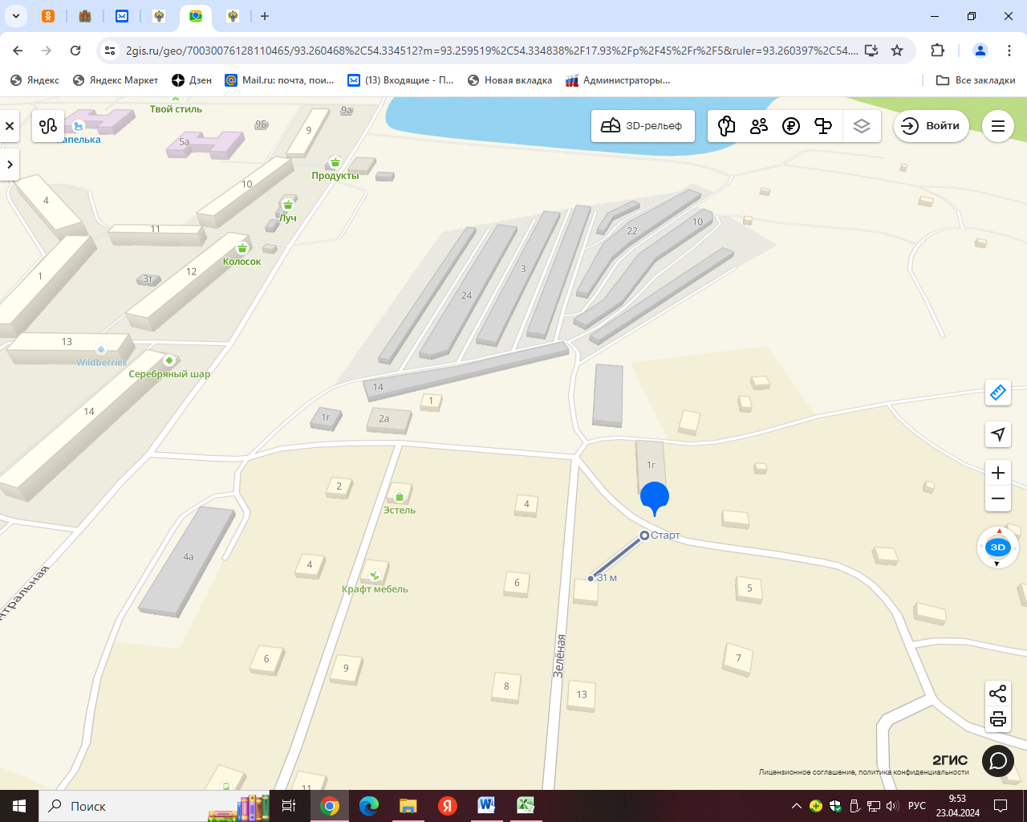Место расположения: РФ, Красноярский край Курагинский район , п. Краснокаменск Зеленая 4

Расстояние до ближайшего жилого дома: 31м.